

Jablunkova č. 

kterým se mění nařízení města č, 1/2013,

o stanovení místních komunikací nebo jejich určených úseků,

které možné užít ke stání silničních motorových vozidel jen po zaplacení sjednané ceny

Rada města Jablunkova na své 45. schůzi konané dne 31.5.2016 na základě ustanovení§ 11 odst. la §

1.02 odst. 2 písm. d) zákona č. 128/2000 Sb., o obcích (obecní zřízení), v platném a účinném znění, a v souladu s ustanovením § 23 zákona č. 1.3/1997 Sb., o pozemních komunikacích, ve znění pozdějších předpisů (dále jen „zákon o pozemních komunikacích"), schválila vydání tohoto nařízení města (dále jen „nařízení č. 1/2016"):

# Čl.1

Nařízení města Jablunkova č. 1/201.3, o stanovení místních komunikací nebo jejich určených úseků, které je možné užít ke stání silničních motorových vozidel jen po zaplacení sjednané ceny, schválené usnesením č. 63/1466 písm. b) na 63. schůzi Rady města Jablunkova konané dne 31..1.0.201.3 (dále jen

,,nařízení č. 1/2013"), se tímto nařízením č. l/2016 mění a doplňuje takto:

# Čl. 2

Dosavadní text článku 3 nařízení č. l/2013 se nahrazuje textem tohoto znění:

*Článek 3*

*Způsob* .,.,,,,,,,.,,,,., *sjednané ceny a způsob prokazování jejího zaplaceni*

1. *Stanovenou cenu za užívání vymezených místních komunikací ke stání silničních motorových vozidel {dále jen „vozidla") podle tohoto nařízení na parkovištích vybavených parkovacími autom aty1 musí řidič příslušného vozidla uhradit neprodleně prostřednictvím parkovacích automatů mincemi či bankovkami s nominální hodnotou uvedenou na parkovacích automatech, a to ve výši odpovídající předpokládané době stání vozidla na parkovišti.*
2. *V případě, že řidič vozidla překročí se svým vozidlem předpokládanou dobu stání na parkovišti, je povinen doplatit sjednanou cenu za skutečnou dobu stání jeho vozidla na parkovišti. V případě, že řidič využije parkoviště ke stání svého vozidla na kratší dobu, než je doba uvedená v parkovacím lístku, nárok na vrácení části zaplacené ceny mu nevzniká.*

1 označených dopravní značkou IP13c (,,Parkoviště s parkovacím autornatern").

1. *Zaplacení ceny se prokazuje umístěním platného parkovacího lístku z parkovacího automatu po celou dobu stání vozidla na viditelném místě za předním sklem vozidla tak, aby veškeré údaje v dokladu byly viditelné a čitelné z vnějšku vozidla. Řidič motocyklu si parkovací lístek ponechá u sebe a předloží jej na vyzvání oprávněné osobě.*

**Čl.** 3

1. Ve všem ostatním zůstává původní nařízení č. 1/2013 beze změn.
2. Toto nařízení nabývá účinnosti dne 1.7.2016.

V Jablunkově dne 1.6.2016

# Ing. Jiří Hamrozi starosta Města Jablunkova místostarosta Města Jablunkova

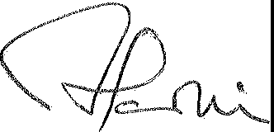

Vyvěšeno na úřední desce Městské úřadu Jablunkov dne: Sňato z úřední desky Městské úřadu Jablunkov dne:

. Ca. 2 G,

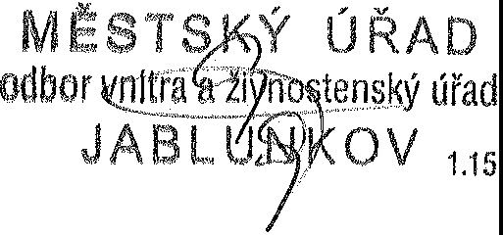,i ů (c;,. Oo/4G:,

**Příloha** č.1

k **nařízení Města** Jablunkova č. **1/2016 o stanovení** místních **komunikací** nebo jejich určených úseků, **které je možné** užít ke **stání** silničních motorových vozidel **jen po** zaplacení **sjednané** ceny

# Stanovení doby, kdy je stání silničních motorových vozidel na vymezených místních komunikadch

možné ien po zaplacení sjednané ceny

od pondělí do pátku v době od 7:00 do 19:00 hodin v sobotu v době od 7:00 do 12:00

**Příloha č.** 2

k **nařízení Města** Jablunkova č. **1/2016** o stanovení místních komunikací **nebo** jejich určených **úseků, které je** možné **užít ke** stání silničních **motorových vozidel** jen **po** :zaplacení **sjednané ceny**

Stanovení sjednané ceny za stání silničních motorových vozidel na parkovišti na Mariánském náměstí v Jablunkově:

za každou započatou půlhodinu (tj. 30 minut) : za 1 hodinu :

za každou další započatou hodinu:

10,- Kč

20,- Kč

10,- Kč